高 达 建 设 管 理 发 展 有 限 责 任 公 司

询价采购文件

项目名称：高职班宿舍升级改造（架床）采购
项目编号：YLZC2020-X1-000321-GDGS

采 购 单 位：广西玉林技师学院
采购代理机构：高达建设管理发展有限责任公司
2020年8月

目 录

询价采购公告...........................................2
第一章：报价人须知及前附表.............................4
第二章：评标办法......... .............................9
第三章：货物需求一览表.................................10
第四章：报价文件格式...................................19

高达建设管理发展有限责任公司
高职班宿舍升级改造（架床）采购（YLZC2020-X1-000321-GDGS）

询价采购公告

项目概况
高职班宿舍升级改造（架床）采购项目的潜在供应商应在政采云平台（https://www.zcygov.cn/）获取采购文件，并于2020年8月21日北京时间9时30分前提交报价文件。
一、项目基本情况
1.项目编号：YLZC2020-X1-000321-GDGS；采购计划文号：YLZC2020-X1-10916-001至002
2.项目名称：高职班宿舍升级改造（架床）采购
3.采购方式：□竞争性谈判 □竞争性磋商 询价
4.预算金额（人民币）：肆拾壹万玖仟肆佰元整（¥419,400.00）
5.最高限价：与预算金额一致
5.采购需求：单连体架床135套，三连体侧梯公寓床24套，具体内容详见竞争性谈判采购文件。
6.合同履行期限：合同签订之日起7天内。
7.本项目不接受联合体报价。
二、申请人的资格要求
1.符合《中华人民共和国政府采购法》第二十二条规定；
2.落实政府采购政策需满足的资格要求：无 ；
3.本项目的特定资格要求：国内注册（指按国家工商行政管理有关规定要求注册的）生产或经营本次采购货物并具有合法资格的供应商；
4.对列入失信被执行人、重大税收违法案件当事人名单、政府采购严重违法失信行为记录名单的供应商【在“信用中国”网站（www.creditchina.gov.cn）、中国政府采购网（www.ccgp.gov.cn）等渠道查询相关主体信用记录】，不得参与本项目政府采购活动。
三、获取采购文件
1.时间：2020年8月17日自本公告发布之时起至2020年8月20日（工作日）。
2.方式：供应商须登录政采云平台（https://www.zcygov.cn/）在线办理并自行下载竞争性谈判采购文件；如在操作过程中遇到问题或需技术支持，请致电政采云客服热线：400-881-7190。
四、报价文件提交
1.截止时间：2020年8月21日北京时间9时30分
2.地点：高达建设管理发展有限责任公司【玉林市石牛路与教育东路交汇处广瑞检测斜对面（城市便捷酒店后面）】
注：报价人应于截止时间前，将报价文件密封提交到高达建设管理发展有限责任公司【玉林市石牛路与教育东路交汇处广瑞检测斜对面（城市便捷酒店后面）】，逾期送达的将予以拒收。参加报价供应商的法定代表人（负责人）或委托代理人必须持有效证件【法定代表人（负责人）凭身份证或委托代理人凭法人（负责人）授权委托书原件和身份证】依时到达指定地点。
五、开启
1.时间：竞标文件提交截止时间后
2.地点：高达建设管理发展有限责任公司【玉林市石牛路与教育东路交汇处广瑞检测斜对面（城市便捷酒店后面）】
六、公告期限
自本公告发布之日起3个工作日。
七、其他补充事宜
1. 网上公告媒体查询：广西壮族自治区政府采购网（zfcg.gxzf.gov.cn）、广西玉林市人民政府门户网站（www.yulin.gov.cn）。
2.本项目需要落实的政府采购政策：（1）政府采购促进中小企业发展。（2）政府采购促进残疾人就业政策。（3）政府采购支持监狱企业发展。（4）政府采购支持采用本国产品的政策。（5）强制采购、优先采购环境标志产品、节能产品。
八、凡对本次采购提出询问，请按以下方式联系。
1.采购人信息
名 称：广西玉林技师学院
地 址：广西玉林市人民东路东155号
联系方式：0775-2627125
2.采购代理机构信息
名称：高达建设管理发展有限责任公司
地址：玉林市石牛路与教育东路交汇处广瑞检测斜对面（城市便捷酒店后面）
联系方式：0775-2683978
3.项目联系方式
项目联系人：谭斯敏
电 话：0775-2683978
4. 监督机构：玉林市财政局
电话：0775-2697961

高达建设管理发展有限责任公司
2020年8月17日

第一章：报价人须知及前附表
报价人须知前附表

序号 | 内 容
1 | 项目名称：高职班宿舍升级改造（架床）采购  项目编号：YLZC2020-X1-000321-GDGS  资金来源：财政资金  预算控制价：肆拾壹万玖仟肆佰元整（¥419,400.00）
2 | 报价人资格：（1）符合《中华人民共和国政府采购法》第二十二条规定；（2）国内注册（指按国家工商行政管理有关规定要求注册的）生产或经营本次采购货物并具有合法资格的供应商；（3）对列入失信被执行人、重大税收违法案件当事人名单、政府采购严重违法失信行为记录名单的供应商【在“信用中国”网站（www.creditchina.gov.cn）、中国政府采购网（www.ccgp.gov.cn）等渠道查询相关主体信用记录】，不得参与本项目政府采购活动。（4）本项目不接受联合体报价。
3 | 询价报价：报价人须就《货物需求一览表》中的所有货物和服务内容作完整唯一报价。
4 | 报价有效期：投标截止日期后60天。
5 | 报价文件递交方式：正本一套 副本三套  报价人应将报价文件正、副本分别左侧装订成册，在每个文本封面上标明“正本”或“副本”，以及项目名称、项目编号、报价人名称等内容，若正本和副本不符，以正本为准。报价文件的正副本均加盖单位公章，否则报价无效，报价人应将正、副本报价文件（正本一份、副本三份）一并装入报价文件袋中并加以密封，并在每一封贴处密封签章【公章、密封章、法定代表人（负责人）或其委托代理人签字均可】。
6 | 报价保证金：不需要缴纳。
7 | 报价文件递交截止时间：2020年8月21日北京时间9时30分。（此为报价截止时间）  报价文件递交地址：高达建设管理发展有限责任公司【玉林市石牛路与教育东路交汇处广瑞检测斜对面（城市便捷酒店后面）】  评定时间: 2020年8月21日北京时间9时30分。  评定地址:高达建设管理发展有限责任公司评标室【玉林市教育东路与石牛路交汇处东侧（名山中学侧对面）】
8 | 评标方法：最低评标价法。

报价人须知
1、报价人资格
1.1报价人资格：（1）符合《中华人民共和国政府采购法》第二十二条规定；（2）国内注册（指按国家工商行政管理有关规定要求注册的）生产或经营本次采购货物并具有合法资格的供应商；（3）对列入失信被执行人、重大税收违法案件当事人名单、政府采购严重违法失信行为记录名单的供应商【在“信用中国”网站（www.creditchina.gov.cn）、中国政府采购网（www.ccgp.gov.cn）等渠道查询相关主体信用记录】，不得参与本项目政府采购活动。（4）本项目不接受联合体报价。
1.2 符合报价人资格的报价人应承担报价及履约中应承担的全部责任与义务。
1.3 只有在规定时间内购买了询价采购文件的供应商，采购代理机构才接收其报价文件。
1.4 不论报价结果如何，报价人均应自行承担所有与参加本次报价有关的全部费用。
2、询价采购文件的构成
2.1询价采购文件包括：
询价采购公告
第一章：报价人须知及前附表
第二章：评标办法
第三章：货物需求一览表
第四章：报价文件格式
3、询价采购文件的澄清和修改
3.1任何要求澄清询价采购文件的报价人，均应在报价截止日期的2天前以书面形式通知采购代理机构，同时认定其他澄清方式为无效。采购代理机构将以书面形式予以答复。
3.2 在报价截止日期前的任何时候，无论出于何种原因，采购代理机构可主动地或在解答报价人提出的澄清问题时对询价采购文件进行澄清或修改。该澄清或修改的内容为报价文件的组成部分。
3.3 询价采购文件的澄清或修改将以书面形式通知所有购买询价采购文件的报价人，并对其具有约束力,并在广西壮族自治区政府采购网（zfcg.gxzf.gov.cn）、广西玉林市人民政府门户网站（www.yulin.gov.cn）上公告。
3.4 采购代理机构可视具体情况，延长报价截止时间，并将此澄清或修改在报价截止日期的2天前通知所有购买询价采购文件的报价人，并在广西壮族自治区政府采购网（zfcg.gxzf.gov.cn）、广西玉林市人民政府门户网站（www.yulin.gov.cn）上公告。
4、质疑与投诉
4.1 按照《中华人民共和国政府采购法》第六章条款办理。
5、报价文件的编制格式及要求
5.1报价文件编制要求
⑴报价人应仔细阅读询价采购文件的所有内容，按询价采购文件的要求提供报价文件，并保证所提供的全部资料的真实性，以使其报价对询价采购文件作出实质性响应，否则，其报价将被拒绝。
⑵报价人应按询价采购文件中的格式要求，对《货物需求一览表》一一响应、完整的填报，否则，其报价无效。
⑶采购的项目有技术要求的，报价人均需提供完整的技术方案，且技术方案必须满足或高于原技术要求，否则，其报价无效。
⑷凡不属于询价采购文件建议品牌范围内的货物，在货物品牌相当于或高于建议品牌时均可参加报价。报价的货物必须相当于或高于询价采购文件公布的配置、技术要求和功能。
5.2报价人编写的报价文件应包括下列内容（报价人应按下列顺序自编目录及页码装订成册，否则文件失散引起的后果自负）：
（1）、报价函
（2）、报价表
（3）、报价人资格证明文件
（4）、报价货物合格的证明文件
（5）、技术规格及其它采购要求响应表
（6）、其它
5.3其他
⑴询价报价范围是指货物、服务、随配附件、备品备件、工具、运抵指定交货地点的各种费用和售后服务、税金及其他所有成本费用的总和。
⑵报价人不得私自篡改询价采购文件中的内容，报价文件有涂改的地方必须加盖公章，否则报价无效。
⑶产品样品（如货物需求表要求提供时，必须按要求在截标时间前提供样品，否则报价无效；询价采购评定结束后，未成交的供应商的样品我们将在质疑期满后退还。成交的供应商提交的样品，则须待货物验收合格后由采购人退还。）
⑷报价和结算币种为人民币，单位为元。报价人应在报价表上标明单价和总价，如果单价和总价不符时，以单价累计为准，大写与小写不符时，以大写为准。
⑸①报价文件填写须用不褪色的墨水书写或打印，用圆珠笔和铝笔填写报价无效。
②报价文件应由法定代表人（负责人）或委托代理人逐页签名和盖公章，且须加盖骑缝章，否则其报价无效。
③字迹潦草、表达不清、未按要求填写而导致非唯一理解，造成非实质性响应询价采购文件的报价文件将会被认定为无效报价。
6.报价人资格证明的文件及证明货物的符合性规定的相关文件
6.1报价人资格证明的文件
6.1.1报价人资格证明的文件包括 [其中⑴、⑵、⑶、⑷、⑸、⑹项所要求提交的资格文件必须提交，否则其报价无效]：
⑴报价人有效的“营业执照”副本内页复印件，要求清晰反映含本次采购内容的经营范围（加盖单位公章，必须提供，否则报价无效）
⑵法定代表人（负责人）身份证复印件（加盖单位公章，必须提供）；
⑶法定代表人（负责人）授权委托书原件和委托代理人身份证复印件（加盖单位公章，委托代理时必须提供）；
⑷报价人财务报表复印件（2020年以后成立的，提供成立以后次月起至报价文件递交截止前一个月的财务报表复印件）（加盖单位公章，必须提供）；
⑸报价人依法缴纳社保费的缴费凭证复印件（格式自拟）；无缴费记录的，应提供由报价人所在地社保部门出具的《依法缴纳或依法免缴社保费证明》复印件（格式自拟）（加盖单位公章，必须提供）；
⑹报价人依法缴纳税费或依法免缴税费的证明复印件（格式自拟）；无纳税记录的，应提供由报价人所在地主管国税、地税部门出具的《依法纳税或依法免税证明》复印件（格式自拟）（加盖单位公章，必须提供）；
⑺报价人认为必要提供的声明及文件资料。
6.1.2本项目不接受联合体报价。
6.2证明货物的符合性谈判采购文件规定的相关文件
6.2.1按照本须知第5.2条规定，报价人还可以提交根据本项目要求提供证明货物和手续合格性的文件及资料。（其中注明“必须提供”的文件均必须于本项目截标前与报价文件同时提供，否则将被当作符合性不合格而取消报价资格）它们可以是：
（1）产品销售授权书或代理证书（复印件或原件详见货物需求一览表）；
（2）其它相关资料。

7、报价有效期

7.1 报价文件从报价截止之日起，报价有效期为60天；当采购代理机构认为有必要时,有权向报价人提出延长报价有效期,但延长时间不得超过15天,并及时以书面形式或传真方式通知报价人,报价人不得拒绝。
7.2 在报价有效期内，报价人不得要求修改报价文件，成交后不得拖延或拒签合同。

8、报价文件的密封和标记

8.1 报价人应将报价文件正、副本装袋密封，并标明项目名称、项目编号,封面标明报价单位（加盖公章）、法定代表人（负责人）或委托代理人签字、联系电话、正本或副本。

8.2 将报价文件正、副本一并装入报价文件袋内加以密封，并在每一封贴处密封签章【公章、密封章、法定代表人（负责人）或其委托代理人签字均可】并写上：

（1）项目名称： .
（2）项目编号： .
（3）报价单位： .

（4）启封时间：注明“开标前不准启封”的字样
8.3报价人可自行制作文件袋，但所制作的文件袋封面文字内容必须按采购文件要求。
8.4 报价人在递交报价文件时，未按本须知要求密封、标记的，采购代理机构有权拒收。
9、询价小组组成
询价小组由采购人代表和有关专家共3人(含3人)以上单数组成。在整个询价过程中，询价小组将负责对全部报价文件进行审查及评定工作。
10、评标办法
详见第二章
11、无效报价及废标
11.1报价文件如有下列情况之一，将会在评标中按照无效报价处理：
（1）字迹潦草、表达不清，未按要求填写的；
（2）未按询价采购文件规定要求密封、签署、盖章的；
（3）不具备询价采购中规定资格要求和超越了按照法律法规规定必须获得行政许可或者行政审批的经营范围的的；
（4）采购项目完成期限仍不能满足采购人规定期限的；
（5）采购项目明显不符合技术规格、技术标准要求的；
（6）采购项目货物包装方式、检验标准和方法等不符合采购人要求的；
（7）报价文件中附有采购人不能接受的条件；
（8）不符合法律、法规和询价采购中规定的其他实质性要求的。
11.2在报价中，出现下列情形之一的，应予废标：
（1）出现影响采购公正的违法、违规行为的；
（2）报价人的报价均超过了采购预算；
（3）因重大变故，采购任务取消的。
11.3废标后应依法重新组织采购。
12、成交通知
①采购代理机构将在评标结束后两个工作日内将评标结果送采购人，采购人在五个工作日内按照评定表确定的报价人为成交供应商。
②采购代理机构向成交供应商发成交通知书。
③采购代理机构在向成交供应商发出成交通知书的同时在广西壮族自治区政府采购网、中国玉林—政府门户网站发布采购结果公告。
④采购代理机构无义务向未成交的供应商解释未成交原因和退还报价文件。
13、合同授予标准
合同将授予被确定为实质上响应采购人需求，具备履行合同能力，评定表确定的成交人为成交供应商。
14、签订合同
报价人收到成交通知书后，按成交通知书规定的时间与采购人签订合同。如果成交人在收到成交通知书后，在规定时间内因为成交人原因未能签合同，要求改变报价文件内容或者不能如期供货而拖延合同签订，则按违约处理，采购代理机构将取消其成交资格。
15、交货验收
交付使用期：《货物需求一览表》内未说明的，按合同签订条款交付使用。
采购人对所交货物依照询价采购文件上的技术规格要求和国家有关标准进行现场验收，验收合格的由采购人向成交人发验收报告，验收不合格的不予签收。
16、成交服务费
签订合同前，成交人向高达建设管理发展有限责任公司一次付清成交服务费，其金额为成交总金额的1.5%。否则，成交人将视之为违约，取消该成交决定。
17、解释权
本询价采购文件是根据《中华人民共和国政府采购法》及参照国际惯例编制，解释权属本采购代理机构。

第二章：评标办法
评标办法
一、评标原则
(一) 询价小组构成：本项目的询价小组由采购人的代表和有关专家共三人（含三人）以上的单数组成，其中专家的人数不得少于成员总数的三分之二。
(二) 评标依据：以本询价采购文件、报价文件为评定依据。
(三) 评标方法：采用最低评标价法。
二、评标方法及成交标准
(一) 对资格性和符合性检查合格的报价文件，采用最低评标价法进行评审。
(二) 询价小组将以本询价采购文件、报价文件为评定依据，在符合采购需求、质量和服务相等的前提下，以提出最低评标报价的报价人作为第一成交候选供应商。
（三）按照《政府采购促进中小企业发展暂行办法》（财库[2011]181号），财政部、司法部关于政府采购支持监狱企业发展有关问题的通知（财库[2014]68号）及三部门联合发布关于促进残疾人就业政府采购政策的通知（财库〔2017〕141号）的规定，监狱企业、残疾人福利性单位视同小型、微型企业，享受小型、微型企业评审中价格扣除的政府采购政策，报价单位认定为小型和微型企业、监狱企业（以报价文件提供的符合规定的有关证明材料为准）且所投产品均为小型和微型企业产品的，对投标价给予6%的扣除，扣除后的价格为评标报价，即评标报价=投标价×（1-6%）；大中型企业与小型、微型企业组成联合体报价，其中小型、微型企业的协议合同金额占到联合体协议合同总金额30%以上的，联合体报价价给予2%的扣除，扣除后的价格为评标价，即评标报价=最终报价报价×（1-2%）；除上述情况外，评标报价=最终报价报价。
报价产品提供企业按《关于政府采购支持监狱企业发展有关问题的通知》(财库[2014]68号)认定为监狱企业的，在政府采购活动中，监狱企业视同小型、微型企业。监狱企业参加政府采购活动时，应当提供由省级以上监狱管理局、戒毒管理局(含新疆生产建设兵团)出具的属于监狱企业的证明文件。
（四）询价小组将根据评标报价由低到高排列次序（报价相同时，依次按节能环保优先、技术指标高优先、质保期长优先、交付使用期短优先、故障响应时间短优先的顺序排列）并推荐成交候选供应商名单。推荐前三名为成交候选供应商。
三、询价小组认为，排在前面的成交候选供应商的最低报价或者某些分项报价明显不合理或者低于成本，有可能影响本次服务和不能诚信履约的，应要求其在规定的谈判时间内提供书面文件予以解释说明，并提交相关证明材料，否则，询价小组可以取消该报价人的成交候选资格，按顺序排在后面的成交候选供应商递补，以此类推。

第三章：货物需求一览表
说明：
1、本货物需求一览表中的品牌型号、技术参数及其性能（配置）仅起参考作用，报价人可选用其他品牌型号替代，但这些替代的品牌型号要实质上相当于或优于参考品牌型号及其技术参数性能（配置）要求。
2、本货物需求报价表中参考品牌型号及技术参数不明确或有误的，请以详细、正确的品牌型号、技术参数性能（配置）填写供应商报价表。
3、凡在“技术参数及性能（配置）要求”中表述为“标配”或“标准配置”的设备，报价人应在供应商报价表一栏中将其标配参数详细列明，或者报价人选用其他品牌型号替代的，以及技术参数有偏离的，也必须将其技术参数及性能（配置）详细列明，否则该报价无效。
4、本项目采购国内产品，不接受进口产品报价，否则报价无效。

序号 | 货物名称 | 规格、技术参数及性能（配置）要求 | 数量 | 备注
1 | 单连体架床 | 详见附件1 | 135套
2 | 三连体侧梯公寓床 | 详见附件2 | 24套
售后服务及要求：
1、售后服务要求：（1）按国家规定实行“三包”，产品质量执行行业标准；（2）免费送货上门、安装、调试；（3）所有货物必须保证提供全新的合格产品，否则，采购方有权拒收货物。
2、交付使用期：合同签订之日起7天内。
3、交货地点：采购单位指定地点。

附件1 单连体架床
单体上下床规格材质说明及效果图
一、上下床尺寸：Ｗ1980*Ｄ900*Ｈ1820/2620（ｍｍ）含蚊帐杆高度
二、铁床部分的材质：
★1、立柱：采用优质冷轧钢板经特制成型线轧制而成的型钢，其立面为中空异形（方便双面喷涂，防止内部生锈，不能用方管、圆管或闭合管材），立柱正面为圆弧形设计，起到防撞作用，并有3条加强筋，立面成型后尺寸为68mm*68mm，材料厚度为1.2mm，上下管口处均需设有塑料套。
★2、长横梁：采用优质冷轧钢板经特制成型线轧制而成的型钢，其立面为中空异形（方便双面喷涂，防止内部生锈，不能用方管、圆管或闭合管材），为防止学生头部碰伤，下方为弧形，正面有3条加强筋，立面成型后尺寸为92mm*37mm，材料厚度为1.2mm。
★3、侧横梁：采用优质冷轧钢板经特制成型线轧制而成的型钢，其立面为中空异形，为防止学生头部碰伤，下方为弧形，正面有3条加强筋，立面成型后尺寸为92mm*37mm，材料厚度为1.2mm。
4、支撑：每个床位采用5根50*20*0.7mm厚优质方管制作。
5、后拉杆：采用20*30(mm)的方管，厚度为0.8mm.
6、前护栏：采用￠.19*1.0mm厚优质管材弯制，护栏中间加焊1760*100*0.7mm斜孔镂空冷轧钢板，防止床上小物件掉下；整体护栏高度为300mm,长度达1300mm以上。
★7、侧护栏：采用￠.19*1.0mm厚优质管材弯制，整体护栏高度为300mm。
★8、床梯：采用20mm*30mm*1.0mm方管焊接，踩板采用300mm*65mm*1.2mm优质冷轧钢板制与边管整体焊接成型，踏板表面须有凹凸纹， 起到防滑的作用楼梯踏板下面加焊一根直径16*1.0（mm）圆管， 起到加强牢固的作用。
蚊帐杆：采用￠16mm优质管材制作，材料厚度为1.0mm。
10、鞋柜：主体采用0.8mm厚优质冷轧钢板经折弯、冲压、高频焊接成型，所有钢材焊接口打磨光滑，中间鞋架使用4根￠16mm*1.0mm优质管材制作，表面经除油，去锈，磷化静电喷粉.高温固化而成。
11、床连接件：经冲床冲压成L型，需有三个连接卡口，成型后尺寸为220*27*27mm，材料厚度为2.0mm。
12、铁床部分焊接采用二氧化碳保护焊接，铁板表面经除油，去锈，磷化静电喷粉.高温固化而成。
13、整张床连接部分采用卡扣式连接，不采用螺丝连接，每张床可承重500kg。
14、床板：尺寸规格: 按铁床实际空间制作。尺寸为1920mm*840mm*12mm。材质：采用12mm厚优质多层夹板制作。
15、产品整体符合国家环保标准，床的各部位尺寸及安全要求符合国家相关标准。尺寸要求：安全栏板缺口长：500~600 mm ； 扶梯净宽：≥350mm，扶梯梯蹬净间距：≥300~340 mm，梯蹬宽度：≥50 mm；床褥的最大厚度应在床的相应位置标上永久性警示线，显示床褥上表面的最大高度，永久性警示线到安全栏板的顶边距离：≥200 mm
16、单连体架床效果图
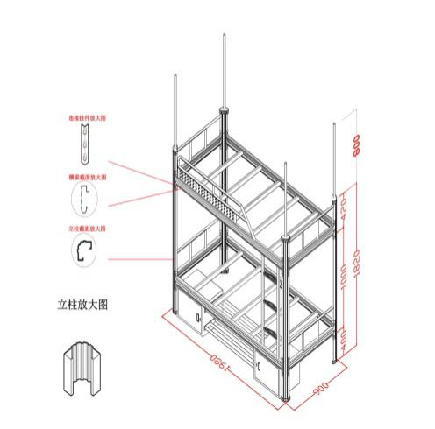
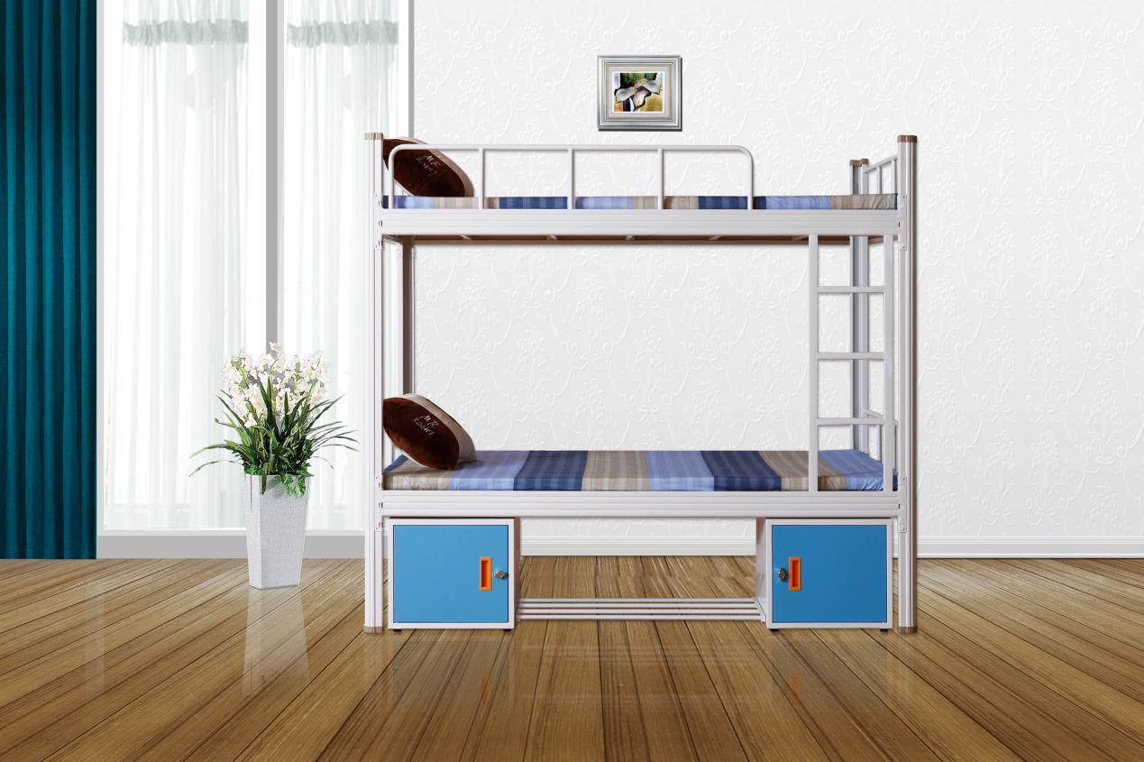

附件2 三连体侧梯公寓床
三连体公寓床规格、材质说明及效果图
侧梯尺寸：Ｗ5880*Ｄ900*Ｈ2120/2920（mm）
一、铁床部分的材质：
★1、床立柱：采用优质冷轧钢板经特制成型线轧制而成的型钢，其立面为中空异形（方便双面喷涂，防止内部生锈，不能用方管、圆管或闭合管材），立柱正面为圆弧形设计，起到防撞作用，并有3条加强筋，立面成型后尺寸为68mm*68mm，材料厚度为1.2mm，上下管口处均需设有塑料套。
2、中立柱：采用优质冷轧钢板经特制成型线轧制而成的型钢，其立面为中空异形（方便双面喷涂，防止内部生锈，不能用方管、圆管或闭合管材），立面成型后尺寸为65mm*65mm，材料厚度为1.2mm，
★3、长横梁：采用优质冷轧钢板经特制成型线轧制而成的型钢，其立面为中空异形（方便双面喷涂，防止内部生锈，不能用方管、圆管或闭合管材），为防止学生头部碰伤，下方为弧形，正面有3条加强筋，立面成型后尺寸为92mm*37mm，材料厚度为1.2mm。
★4、侧横梁：采用优质冷轧钢板经特制成型线轧制而成的型钢，其立面为中空异形，为防止学生头部碰伤，下方为弧形，正面有3条加强筋，立面成型后尺寸为92mm*37mm，材料厚度为1.2mm。
5、支撑：每个床位采用5根50*20*0.7mm厚优质方管制作。
6、后拉杆：采用20*30(mm)的方管，厚度为0.8mm.
7、前护栏：采用￠.19*1.0mm厚优质管材弯制，整体护栏高度为300mm,长度达1300mm以上。
★8、侧护栏：采用￠.19*1.0mm厚优质管材弯制，整体护栏高度为300mm。
★9、床爬梯：边管采用的是50mm*25mm*1.0mm椭圆管，踩板采用365mm*85mm*1.2mm优质冷轧钢板制与边管整体焊接成型，踩面为注塑一次成型PP塑料踏板，踏面可发夜光；塑料（带发光颗粒）防滑纹路，尺寸为370mm*90mm*12mm，材料厚度≥1.0mm，夜光踏板需整块为卡扣式与冷轧钢板紧密连接，方便拆装更换。楼梯踏板下面加焊一根30*20*0.7（mm）方管， 起到加强牢固的作用。
10、蚊帐杆：采用￠16mm优质管材弯制，材料厚度为1.0mm。
11、侧下横梁：采用优质冷轧钢板经特制成型线轧制而成，其立面为中空异形，正面有两条加强筋，立面成型后尺寸为62mm*27mm,材料厚度为1.0mm.
12、床连接件：经冲床冲压成L型，需有三个连接卡口，成型后尺寸为220*27*27mm，材料厚度为2.0mm。
13、铁床部分焊接采用二氧化碳保护焊接，铁板表面经除油，去锈，磷化静电喷粉.高温固化而成。
14、整张床连接部分采用卡扣式连接，不采用螺丝连接，每张床可承重500kg。
15、床板：尺寸规格: 按铁床实际空间制作。尺寸为1920mm*840mm*12mm。材质：采用12mm厚优质多层夹板制作。
16、钢塑椅：椅架脚用20*20mm*1.0mm优质的方管制作的。靠背跟凳面整体采用PE聚乙烯材质中空吹塑而成，材料为全新环保聚乙烯,可防氧化、防碎、阻燃，经过HD测试永不变形。壁厚≥35mm,技术工艺说明：执行GB/T3324-1995；QB/T2383-1998；GB/T3325-1995等标准，椅面平整度≤0.2，水平偏差≤7%钢管焊接处无脱焊、虚焊，结构牢固，厚度均匀，符合国家环保要求。
17、产品整体符合国家环保标准，床的各部位尺寸及安全要求符合国家相关标准。尺寸要求：安全栏板缺口长：500~600 mm ； 扶梯净宽：≥350mm，扶梯梯蹬净间距：≥300~340 mm，梯蹬宽度：≥50 mm；床褥的最大厚度应在床的相应位置标上永久性警示线，显示床褥上表面的最大高度，永久性警示线到安全栏板的顶边距离：≥200 mm。
二、木制家具部分
（1）组合桌柜规格：W1920*D550*H1690（mm），
设计具有衣柜、写字台、书架，布局合理、结构牢固耐久、并兼顾美观实用。
桌面采用25mm厚E1级颗粒板制作， 长度为1320mm，宽度为550mm；衣柜门为单开门结构，整体采用15-16（mm）厚E1级颗粒板制作，侧柜宽度为350mm；底下有20*20*0.7（mm|）厚方管焊接，高度为80mm的防潮底座，侧柜尺寸为350*550*780（mm），书架采用15mm厚E1级颗粒制作，书架分为两部分，侧边为带弧形角架，尺寸为240*240*590（mm），顶上书架尺寸为1320*320*320（mm），衣柜高度1690mm（含防潮钢架高度）、宽为600mm,衣柜深度为550 mm，衣柜分为上下两层，下层配置一根直径19mm*1.0mm厚不锈钢挂衣杆，衣柜门为上下两开门；底部安装20*20*0.7（mm）厚方管焊接，高度为80mm的钢制防潮底座。
五金件：均采用优质五金配件。
铰链：飞机合页，转动十万次，门扇任意位置定位，不反弹。
拉手：柜门挂锁采用2mm厚冷板模压配件,门抽全部加装锁扣；
柜门锁：采用明锁暗挂。
封边：采用优质木纹PVC封边条，封边厚度2.0㎜，全自动设备封边。

三、相关产品的CAD图纸
（1）三连体公寓床床架CAD图：
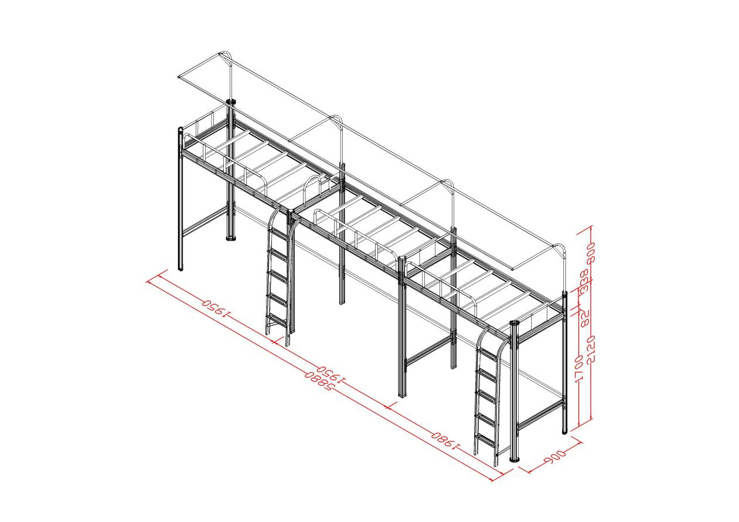

（2）组合柜的CDA图如下：
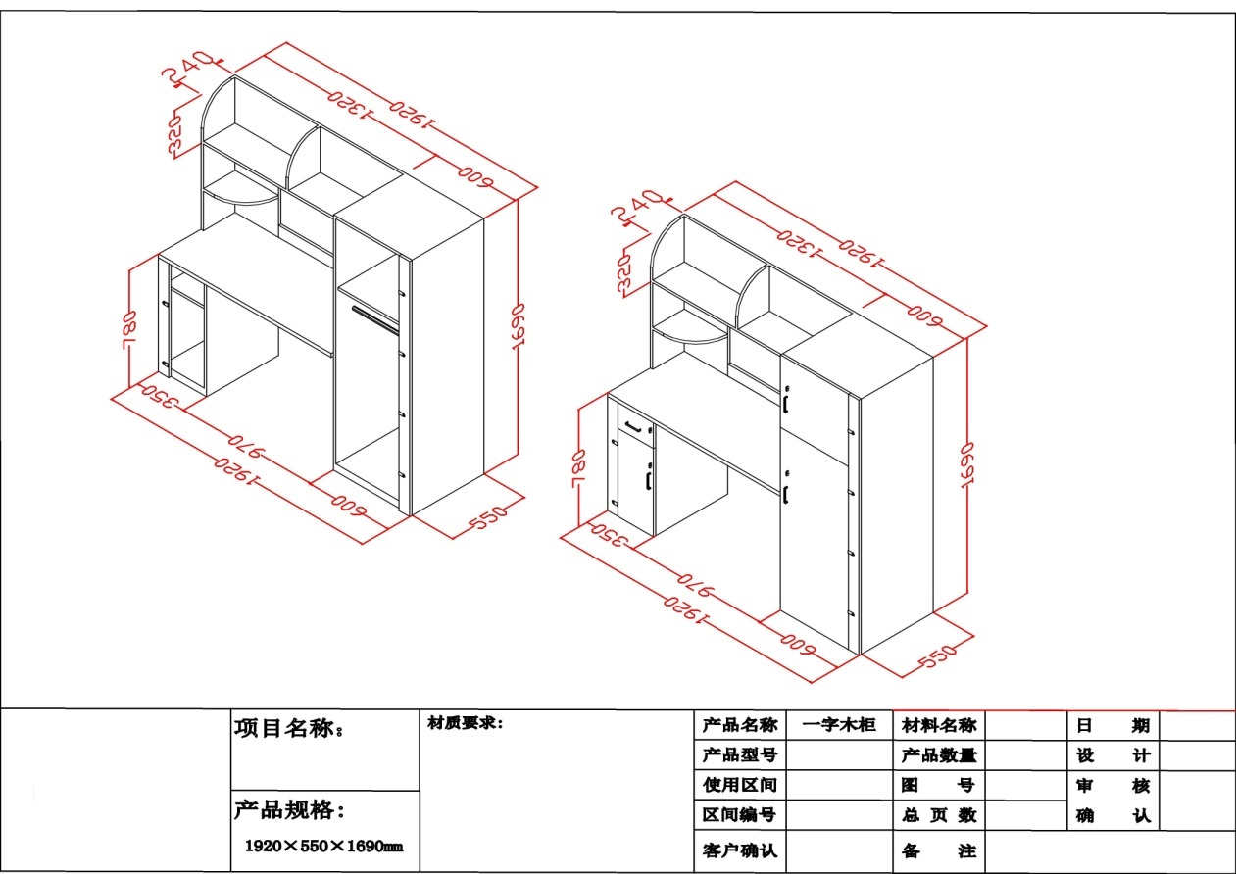

（2）床架带柜子的组合图纸如下：
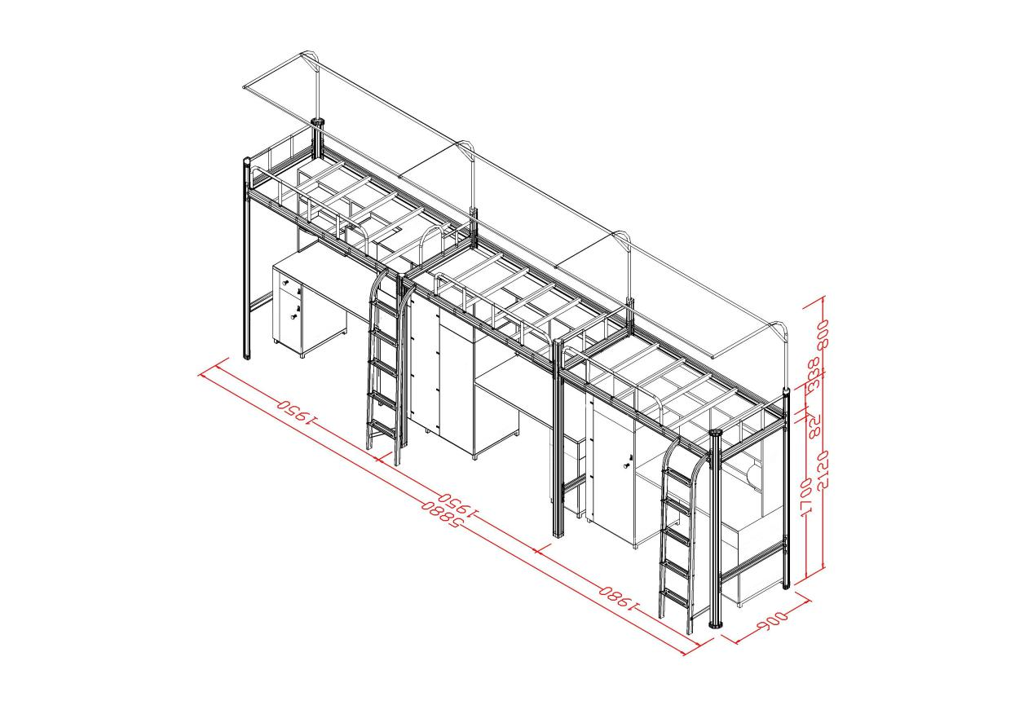

宿舍摆放平面图如下：

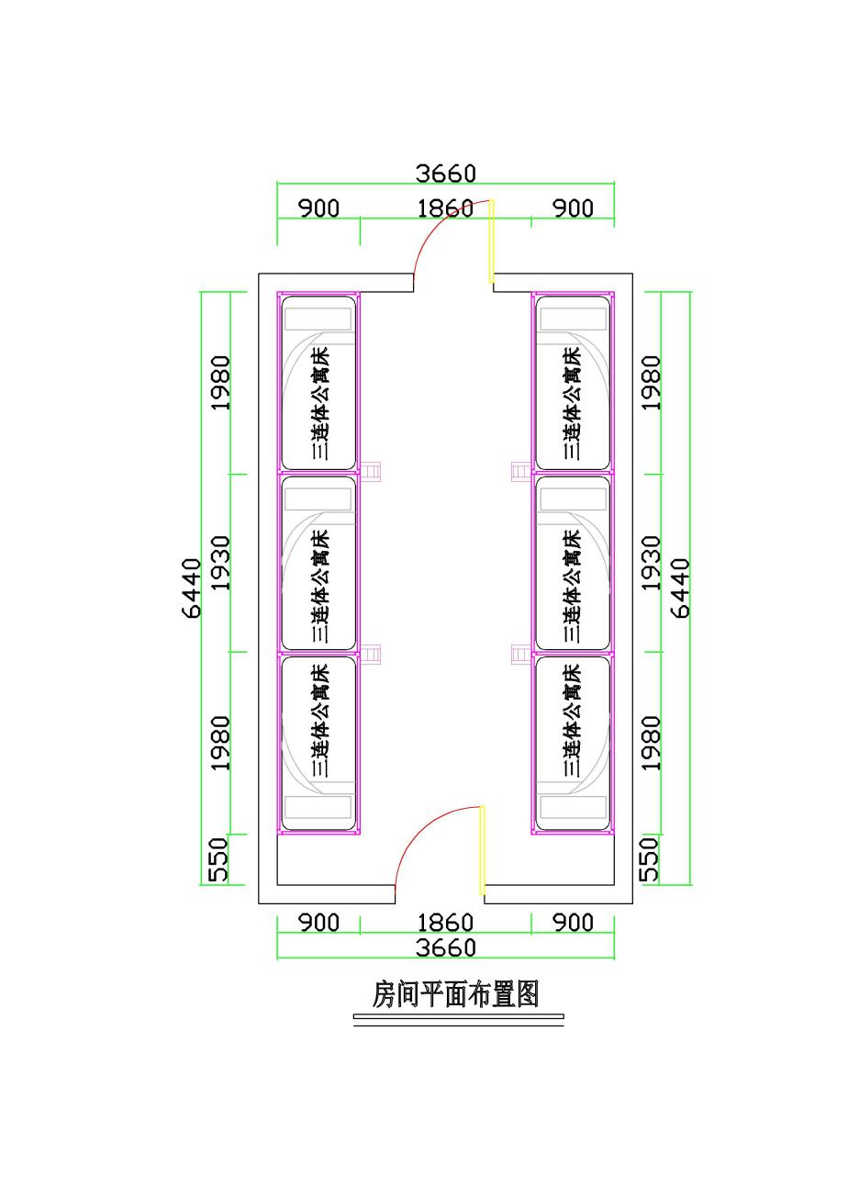
（5）公寓床宿舍摆放效果图如下：1
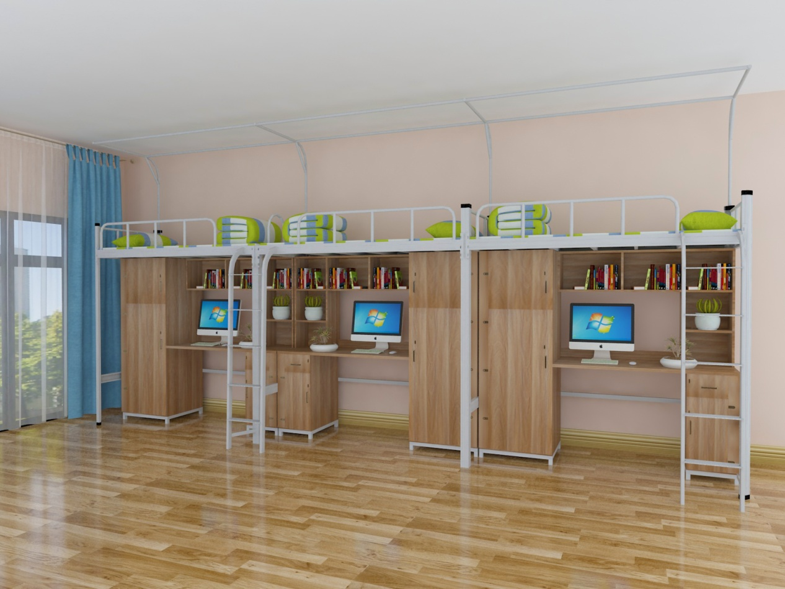

公寓床宿舍摆放效果图如下：2
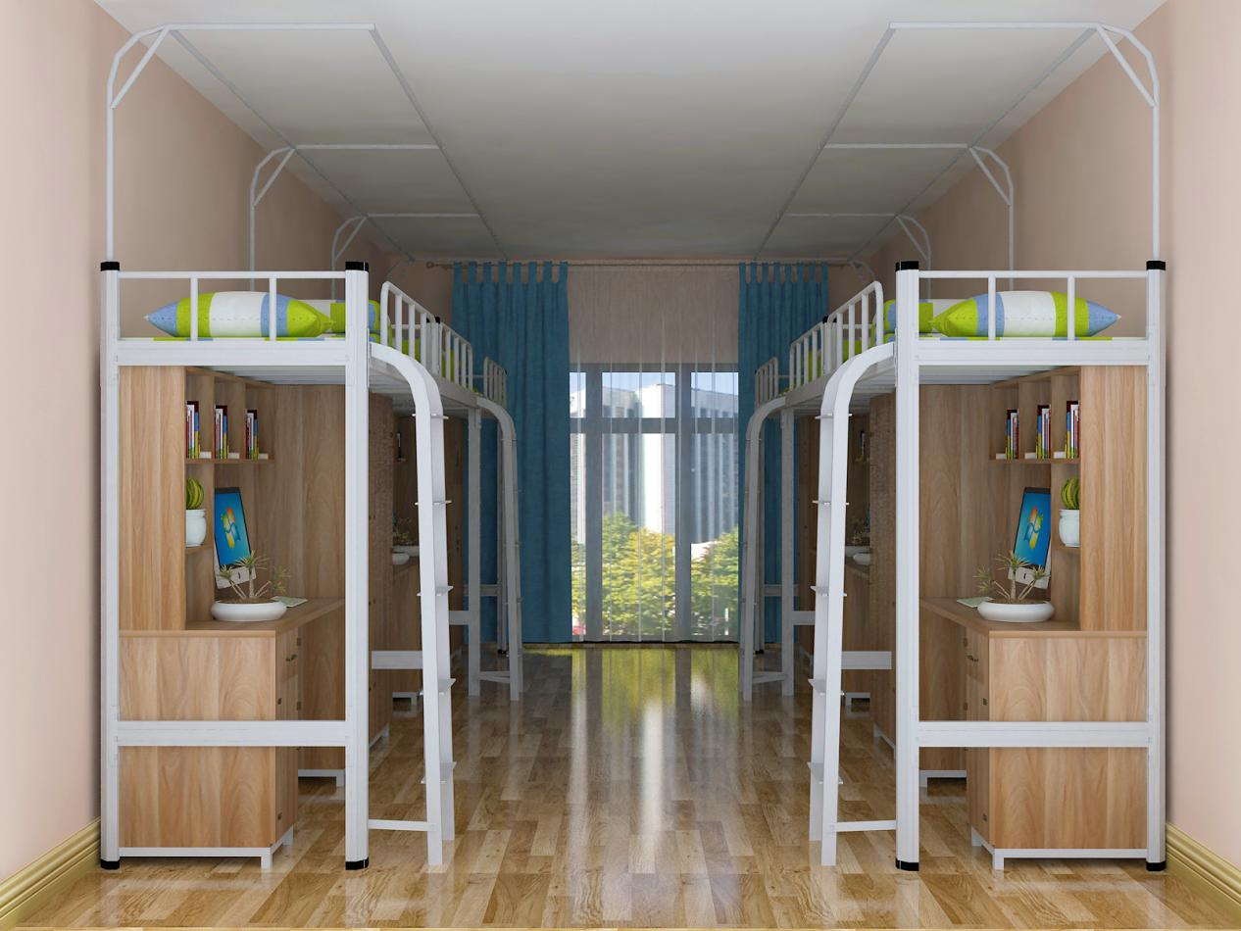

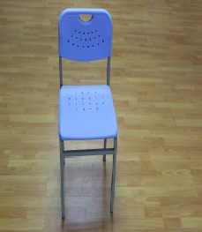
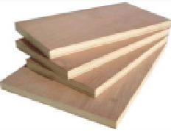

四.技术要求：
（1）、材质为冷轧钢材，性能符合GB716-65《普通碳素冷钢带》、GB912-66《普通碳素和低合金结构钢薄板》和GB3094-82《异形钢管》要求,管材无裂缝，管材表面无毛刺、结疤、错位、压痕或划痕。
（2）、铁床的质量按照轻工行业标准QB/T1951.2—1994《金属家具质量检验及质量评定》的规定执行；铁床框架连接部分采用卡式锲入式锁扣结构连接，不采用螺丝连接（备注：立柱与长横梁和短横梁连接必须采用卡式锲入式锁扣结构连接。），每张床可承重500kg；所有钢材均采用国家标准钢，铁床部分焊接采用二氧化碳气体保护焊接，铁板表面经除油、去锈、磷化、静电喷粉、高温固化而成；外层采用聚脂环氧粉末喷塑,颜色为浅色，焊接表面波纹均匀，焊接处无夹渣、气孔、焊瘤、焊丝头、咬边、飞溅，并保证无脱焊、虚焊、假焊及焊穿等现象。
（3）、制作采用GB/T3324—2008《家具床类主要尺寸》、QB/T2741-2013《学生公寓多功能家具》国家标准,铁床要求在工厂制作，现场安装。
（4）、焊接要求：床体焊接部位均按照GB/T13667.3-2003标准，采用二氧化碳气体保护焊，焊点应满焊、均匀、牢固、平整，无漏焊、假焊、裂纹、烧穿、毛刺、表面气孔、夹渣、焊疤堆积等缺陷，焊接后打磨平、除刺及抛光。
(5)、表面除锈镀层要求：涂饰前零部件的表面应光滑、平整，不得有开裂、脱焊、漏焊、焊渣或飞边、尖角、毛刺等可能造成机械伤害的缺陷。表面必须经过“除油—水洗—酸洗—除锈—清洗—中和—磷化—水洗—烘干”九工位处理，预备处理后表面其他杂质，处理后及时进行涂饰。建议对生产设备有酸洗、磷化水池，才能保证更好的防锈效果。
(6)、喷塑要求：采用优质环保产品环氧聚脂塑粉静电喷塑，颜色为桔纹白色，喷塑外膜的表面光滑平整，色泽均匀，喷塑层无漏喷、起泡、模糊、划痕或碰伤等缺陷。
五、商务要求
1．★适用标准及技术指标
1、货物适用标准
本项目所涉及的家具产品及使用材料，配件需符合GB/T15102-2006，GB18580-2001《金属家具通用技术条件》标准的要求，采购人提供的家具产品图纸要求及货物质量要求，如不符合国家标准时以国家标准为准。
1、家具主要技术要求
1.1 GB/T3325-2008 金属家具类
1.2 GB24430.1-2009
1.3 GB1730 硬度
1.4 GB1732 冲击强度
1.5 GB1720 附着力
1.6 GB1763 耐腐蚀
2、产品力学性能
2.1 GB10357.5 柜子强度及耐久性实验。
2.2 GB/T1257.4 柜子稳定性。
3、环保性能
3.1 家具中含甲醛及重金属含量应符合国家相关标准。
4、质量检验
4.1整体家具应达到国家规定的A级标准。
4.2 GB/T1951.2-1994.金属家具质量。
4.3 以国家最新颁布的标准为准。

第四章：报价文件格式

封面格式

询价采购报价文件

正（副） 本

项目名称：
项目编号：

报价单位（加盖公章）：
法定代表人（负责人）或委托代理人签字：
联系电话：

1．报 价 函 格 式

致：高达建设管理发展有限责任公司

根据贵方 项目询价采购文件，项目编号 ，正式授权下述签字人 （姓名和职务）代表报价人 （报价单位名称），提交报价文件正本一份，副本三份。
（1）、报价函
（2）、报价表
（3）、报价人资格证明文件
（4）、报价货物合格的证明文件
（5）、技术规格及其它采购要求响应表
（6）、售后承诺
（7）、其它
据此函，签字人兹宣布同意如下：
⑴按询价采购文件货物需求报价表，总报价（大写）人民币 元 (￥ )，交付使用期： 。
⑵我们根据询价采购文件的规定，承担完成合同的责任和义务。
⑶我们已详细审核询价采购文件，我们知道必须放弃提出含糊不清或误解问题的权利。
⑷我们同意遵循本报价文件货物需求报价表，具有约束力，并有可能成交。
⑸如果在报价截止时间后撤回报价或者有违约行为，我们的报价保证金可被贵方全部没收。
⑹同意向贵方提供贵方可能要求的与本报价有关的任何数据或资料。
⑺我们完全理解贵方不一定要接受最低报价的报价人为成交人。

与本报价有关的正式通讯地址为：
地址： 邮政编码：
电话、电报、传真或电传：
开户名称：
开户银行：
账号：
法定代表人（负责人）或委托代理人签名：
报价人盖公章：
日期：

2.报价表

项目名称:
项目编号:
项号 | 货物名称 | 规格、技术参数及性能（配置）要求 | 数量  ① | 单价  （元)  ② | 单项合价  （元）  ③=①×② | 备注
1
2
3
4
5
6
…
N
总报价（人民币大写）： （￥ ）。
交付使用期： 。
注：报价指货物、随配附件、备品备件、工具、运抵指定交货地点的各种费用和售后服务、税金、安装调试、验收及其他所有成本费用的总和
注：1、本表中报价单位为人民币，单位为元。

报价人盖公章：

法定代表人（负责人）或委托代理人签字：

报价日期： 年 月 日

3．报价人资格证明文件格式
（报价人按报价须知第6.1条要求提供）

4.报价货物合格的证明文件格式
（报价人按报价须知前附表第6.2条要求提供）

5.法人（负责人）授权委托书格式

兹授权 同志为我方参加 项目报价（项目编号： ）报价代理人，其代理权限为：

对所代理事项的法律责任予以确认。

代理期限从 年 月 日至 年 月 日止

委托单位： （章） 法定代表人（负责人）或委托代理人： （签字或盖章）

签发日期： 年 月 日

附：1、代理人工作单位： 职务：
身份证号码： 性别： 年龄：
2、委托人企业法人营业执照号码：
地址： 经济性质：
注册资金： 经营方式：
经营范围：

说明：
1、法人授权委托书所签发的代理期限必须涵盖代理人所有签字为有效的时间。
2、委托书内容填写要明确，文字要工整清楚，涂改无效。
3、委托书不得转借、转让，不得买卖。
代理人根据授权范围，以委托单位的名义签订合同，并将此委托书提交给对方作为合同附。

6.技术规格及其它采购要求响应表

项号 | 货物名称 | 技术规格及其它采购要求 | 响应的技术规格及其它采购要求 | 偏离
注：
- 响应的技术规格及其它采购要求由报价人按照报价文件货物需求一览表对应的技术规格及其它采购要求（含交货时间、地点、售后服务及其他要求）进行一一对应、完整填写。
- 此表报价技术规格与报价表和产品检验报告证书的技术指标不符的，以产品检验报告证书的技术指标为准。
- 报价技术规格与采购技术要求相同的为无偏离，报价技术规格高于采购技术要求的为正偏离，低于采购技术要求的为负偏离。

报价人盖公章：

法定代表人（负责人）或委托代理人签字：

报价时间： 年 月 日

7.其它

附件一：
中小企业声明函
本公司郑重声明，根据《政府采购促进中小企业发展暂行办法》（财库[2011]181号）的规定，本公司为______（请填写：中型、小型、微型）企业。即，本公司同时满足以下条件：
1.根据《工业和信息化部、国家统计局、国家发展和改革委员会、财政部关于印发中小企业划型标准规定的通知》（工信部联企业[2011]300号）规定的划分标准，本公司为______（请填写：中型、小型、微型）企业。
2.本公司参加______单位的______项目采购活动提供本企业制造的货物，由本企业承担工程、提供服务，或者提供其他______（请填写：中型、小型、微型）企业制造的货物。本条所称货物不包括使用大型企业注册商标的货物。
本公司对上述声明的真实性负责。如有虚假，将依法承担相应责任。
企业名称（盖章）：
日 期：

说明：《中小企业声明函》为参加政府采购活动的中小企业应当提供，同时需提供符合《工业和信息化部、国家统计局、国家发展和改革委员会、财政部关于印发中小企业划型标准规定的通知》（工信部联企业[2011]300号）规定划分标准的证明材料（如2011年财务报表、社保证明材料等，投标人非生产厂家时还需提供生产厂家符合上述划分标准的证明材料）。
附件二:
广西壮族自治区政府采购项目合同验收书（格式）
根据政府采购项目（采购合同编号： ）的约定，我单位对（ 项目名称 ）政府采购项目中标（或成交）供应商（ 公司名称 ）提供的货物（或工程、服务）进行了验收，验收情况如下：
验收方式： |  | □自行验收 □委托验收
序号 | 名 称 | 货物型号规格、标准及配置等（或服务内容、标准） |  | 数量 |  | 金 额
合 计
合计大写金额： 仟 佰 拾 万 仟 佰 拾 元
实际供货日期 |  |  | 合同交货验收日期
验收具体内容 | （应按采购合同、采购文件、投标响应文件及验收方案等进行验收；并核对中标或者成交供应商在安装调试等方面是否违反合同约定或服务规范要求、提供的质量保证证明材料是否齐全、应有的配件及附件是否达到合同约定等。可附件)
验收小组意见 | 验收结论性意见：
验收小组意见 | 有异议的意见和说明理由：  签字：
验收小组成员签字：
监督人员或其他相关人员签字：
或受邀机构的意见（盖章）：
中标或者成交供应商负责人签字或盖章：  联系电话： 年 月 日 |  |  | 采购人或受托机构的意见（盖章）：  联系电话： 年 月 日

